**Сценарий развлечения на День космонавтики в подготовительной группе**

**«К полету готов!»**

**Цель:** Развитие выносливости средствами физических упражнений смешанного характера.  
  
**Задачи :**  
- расширение и закрепление знаний детей о Космосе;  
- закрепление двигательных умений в эстафетах с разным видом деятельности;   
- воспитывать чувства патриотизма и любви к нашей планете Земля.  
- воспитывать стремление к двигательной активности

**-** воспитывать командный дух,  чувство товарищества, стремления к победе.

**Ведущий:**Сегодня мы отмечаем один из самых интересных праздников на земле. Много лет назад, в 1961 году 12 апреля, впервые в мире в космос на космическом корабле «Восток» поднялся наш герой – космонавт номер один Юрий Алексеевич Гагарин. (Показывает портрет Ю.А. Гагарина.) С того самого года праздник День космонавтики был установлен в ознаменование первого полёта человека в космос. И давайте сегодня, отметим праздник, чтобы он нам запомнился. Вдруг после этого кто-то из вас - сам захочет стать космонавтом, чтобы прославить нашу страну.

***Стихи читают дети:***

1. В космической ракете

С названием «Восток»

Он первым на планете

Подняться к звездам смог.

Поет об этом песни

Весенняя капель

Навеки будут вместе

Гагарин и апрель.

(В. Степанов)

1. Мы летчиками смелыми

Быстрее стать хотим,

В ракетах настоящих

Мы в космос полетим.

Над нами звезды светлые

Зажгутся в вышине,

Российский флаг поднимем

На Марсе и Луне.

(Я. Серпина)

**Ведущий:** А вы, ребята, хотели бы стать космонавтами?

Как вы думаете, каким должен быть космонавт? (здоровым, сильным, образованным, умным, трудолюбивым, смелым, мужественным, упорным, выносливым).

3. Если очень постараться,

Если очень захотеть,

Можно на небо подняться

И до Солнца долететь

И всерьез, не понарошку,

Познакомиться с Луной,

Погулять по ней немножко

И вернуться вновь домой.

Я. Серпина)

**Ведущий:** Ребята, а вы знаете, какую подготовку должен пройти космонавт перед полетом?

Ответы детей……

**Ведущий:** А вы готовы пройти испытания? Но прежде чем приступить к испытаниям нам необходимо как следует разогреться.

*Проводится веселая зарядка под музыку. «По команде выполнить задание! (присесть, лечь, отжаться).*

**Ведущий:** Ребята, у нас две команды. Команда «Космонавты» и команда «Ракета». Ребята, вы будете соревноваться в силе ловкости и смекалке. А оценивать соревнования будет строгое, но компетентное жюри.

Команды, вы готовы отправиться в полет?

Команда Ракета займите свое место у стартовой линии, команда Космонавты займите свое место у стартовой линии.

Прошу представить ваши команды.

**Представление команд:**

**«Ракета»** - Нас много  на свете отважных ребят,

                        Что в синее небо подняться хотят.

                        Чтобы в космос и к звездам далеким летать,

                        Готовы сейчас мы  себя показать!

**«Космонавты**» - Стать космонавтом – все мы знаем –

                     Задача трудная для всех.

                     Соревнования начинаем

                     И твердо верим в наш успех!

**Ведущий:** Провели разминку ловко, команды готовы к полету? Для того, чтобы нам приступить, необходимо добраться до места, где стартуют космические корабли. А откуда в нашей стране производится старт космических кораблей?  Правильно, с Байконура. До Байконура мы с вами отправимся на поезде.

***1.Эстафета «Не опоздай на поезд»***

По сигналу «Марш!» первые участники бегут до стойки и садятся на пол лицом к команде. Как только сел первый участник, бежит следующий и садится за первым и так далее. Как только все дети сели на пол друг за другом, они берутся за пояс соседа и начинают передвигаться к линии старта. Задание выполнено, если вся команда дружно пересекла линию старт-финиш.

**2. Построй ракету.**

Задание: Каждая команда получает схему - рисунок. Необходимо построить ракету из модулей в соответствии со схемой (соблюдать формы и цвет фигур). На задание дается 2 мин. Побеждает команда, которая быстрее и правильнее справится с заданием.

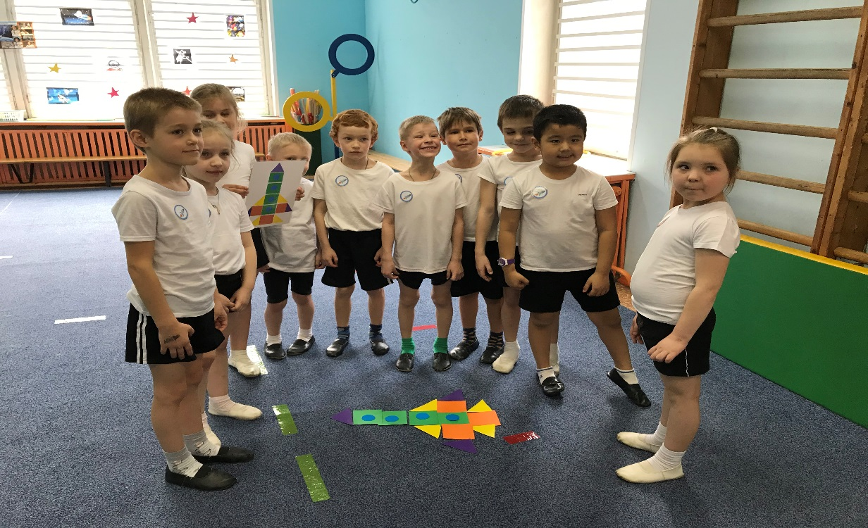

*Выигравшая команда получает звездочку.*

**3. Погружение в ракету.**

Задание:

· перешагнуть барьер;

· пролезть по тоннелю; обежать ориентир ракету встать около нее и сказать: «К полету готов!»

· вернуться бегом.

Эстафета передается эстафетной палочкой. Выигрывает команда, которая быстрее справится с заданием.

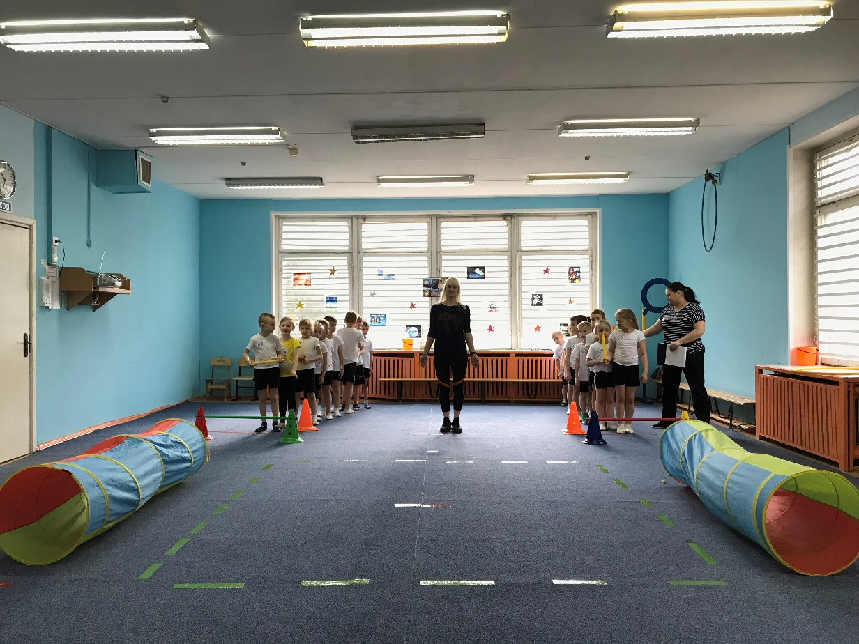

*Выигравшая команда получает звездочку.*

**4.Долететь до солнца.**

Задание: У каждого участника команды гимнастическая палка (лучик солнца). По команде «Марш!» капитаны команд подбегают к обручу, лежащему на полу, прикладывает палку к обручу и бегут обратно. Передают эстафету касанием руки следующему и встают в конец колонны. Задание считается выполненным, когда последний участник пересечет линию старт-финиш. Таким образом каждая команда выстраивает свое Солнышко.

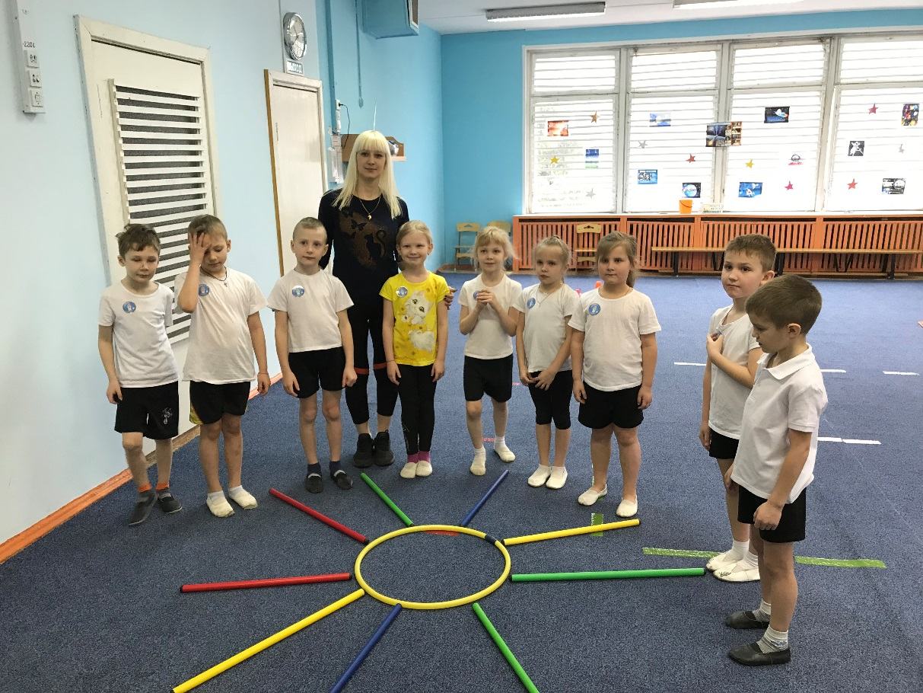

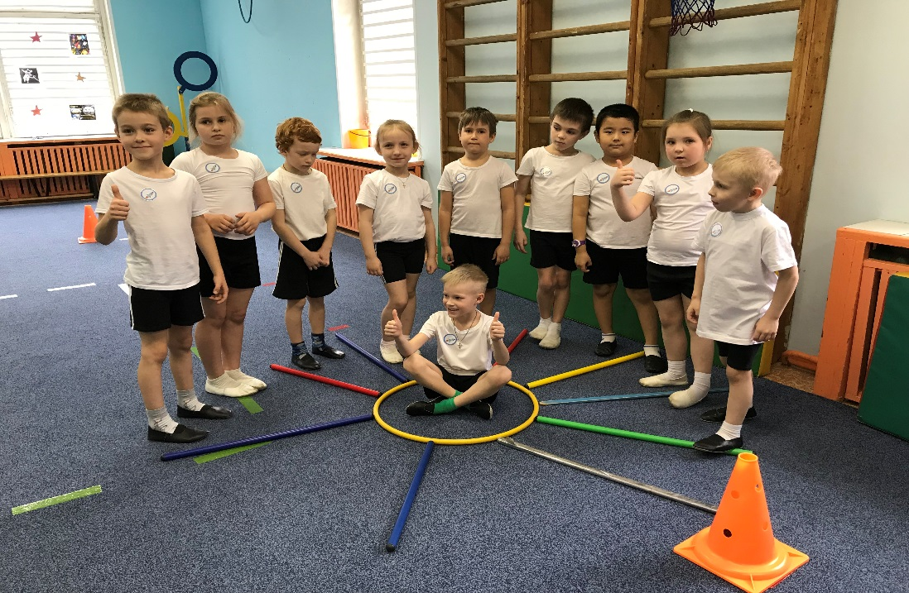

*Выигравшая команда получает звездочку.*

**Ведущий.** Продолжаем путешествие. Занимаем ракеты. Летим на планету Меркурий. Это самая ближайшая к Солнцу планета, у этой планеты нет спутников. Днем на планете бывает жарко, а ночью может идти ледяной дождь. Вчера на Меркурий упало много метеоритов, давайте уберем их, чтобы было легче исследовать планету.  
  
**5. *«Убрать космический мусор».*** Каждая команда собирает рассыпанные по залу разноцветные шары в свою корзину.

*Команда, собравшая наибольшее количество шаров получает звездочку.*

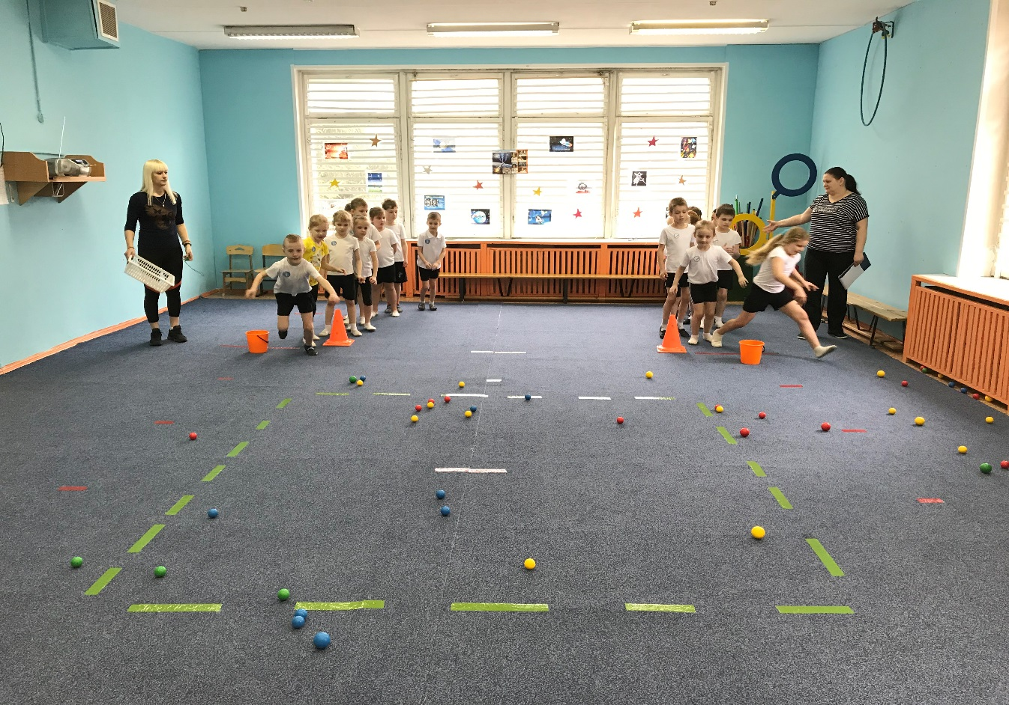

**6. Прогулка по луне**

Задание: По сигналу на мячах  прыгать до ориентира, обогнуть ориентир, вернуться. Эстафета передается передачей мяча. Выигрывает команда, которая быстрее справится с заданием.

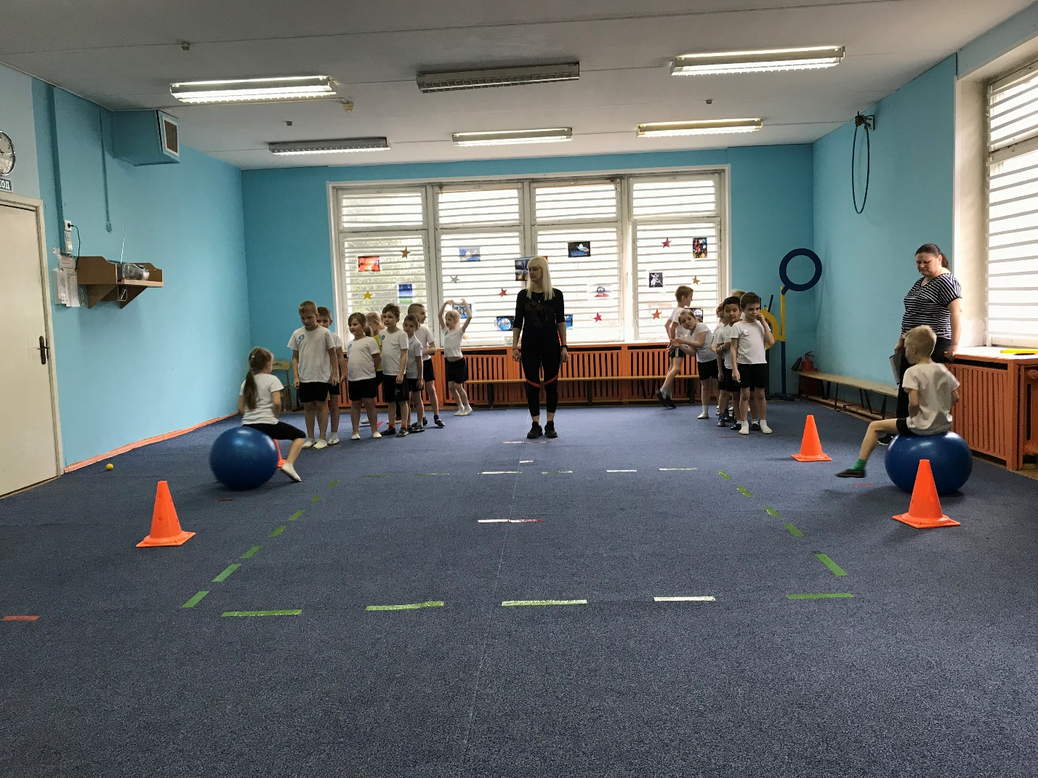

*Выигравшая команда получает звездочку.*

**Ведущий:** Внимание! Внимание! Продолжаем соревнования! Вот мы посмотрели планеты, солнце, Луну. **Отгадайте загадку: «Угли пылают, совком не достать. Ночью их видно, а днем не видать!» (Звезды)**

**7.Эстафета: «Большая Медведица!»**Как одинаково называется и животное и созвездие? (Большая Медведица)Ребята, сегодня у вас есть уникальная возможность достать Звезду для созвездия Большая Медведица. Первые участники по команде бегут змейкой, огибая ориентиры, берут Звезду из бумаги с доски, бегом возвращаются обратно. Передают эстафету следующему участнику и встают в конец колонны. Как только последний участник принесет звезду, команда начинает выкладывать на полу созвездие Большой Медведицы.

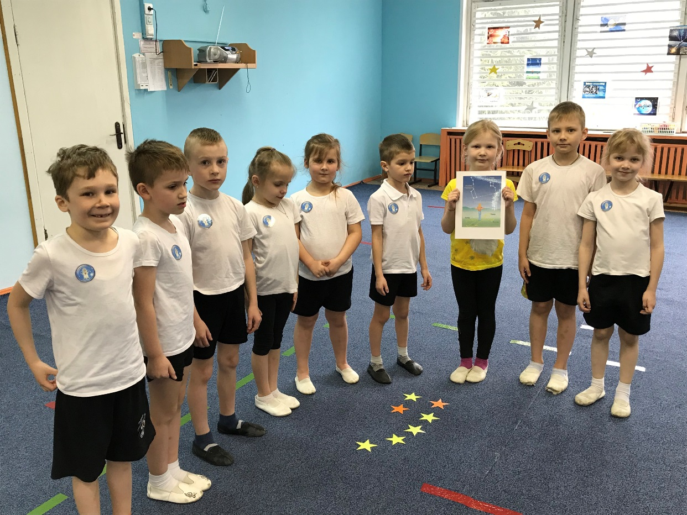

*Выигравшая команда получает звездочку.*

А сейчас немного отдохнем

**8. Космические загадки**

*Самая большая и горячая звезда во вселенной? (Солнце)*

*Естественный спутник земли? (Луна)*

*Человек, который летает в космос? (Космонавт)*

*Как называется, летательный аппарат, в котором летят в космос? (Космический корабль)*

*Кто был первым космонавтом, полетевшим в космос? (Юрий Гагарин)*

*Как назывался космический корабль, на котором Гагарин совершил свой первый полет? ("Восток")*

*Какой праздник наша страна празднует каждый год 12 апреля? (День космонавтики)*

*Звездочки получают участники, правильно ответившие на вопрос.*

**8. Возвращение на Землю**

Задание: Добежать до ориентира, пролезая под дугу, одеть на себя обруч, вернуться бегом.  Эстафета передается по ладошки. Выигрывает команда, которая быстрее справится с заданием.

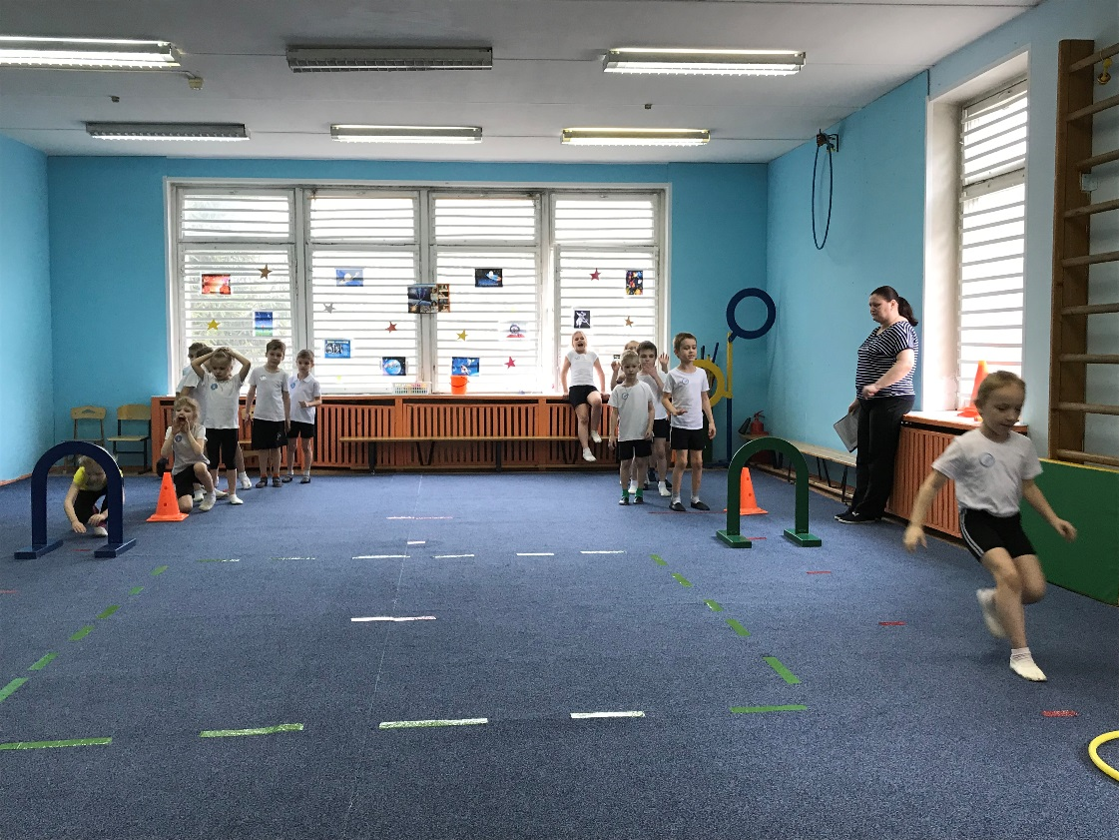

*Выигравшая команда получает звездочку.*

**Ведущий:** А нам пора возвращаться на Землю. Мы удачно приземлились на нашу родную планету. Вот и закончилось наше космическое путешествие, мы с вами вернулись домой, на самую лучшую из всех планет, планету – Земля.

**Ребенок:**

1. Есть одна планета-сад

В этом космосе холодном.

Только здесь леса шумят,

Птиц скликая перелетных,

Лишь на ней одной цветут

Ландыши в траве зеленой,

И стрекозы только тут

В речку смотрят удивленно...

Береги свою планету -

Ведь другой похожей нету!

(Я.Л. Яким)

*Подведение итогов: подсчет звездочек.*

**Ведущий:** Ребята, из вас получились замечательные космонавты. Сейчас я хочу сделать вам подарок, вручить медали всем участникам и болельщикам.

**Фото на память**

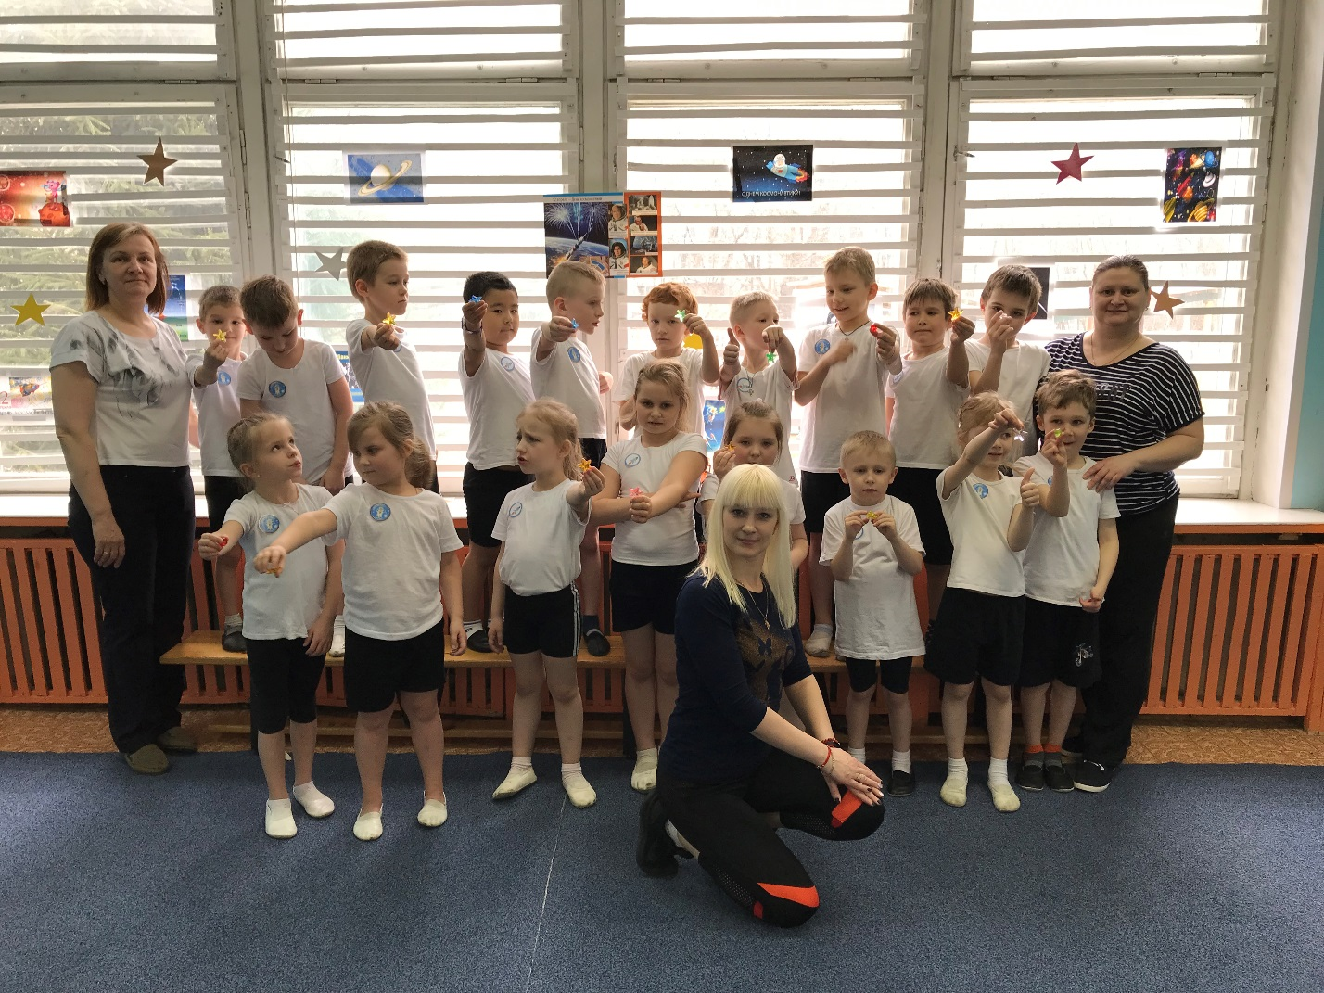

**Используемая литература**

1. Программа воспитания и обучения в детском саду. Под ред. М.А.Васильевой, В.В. Гербовой, Т.С.Комаровой, М. «Мозаика-Синтез», 2005.
2. Г.Юрмин, А.Дитрих. Потомучка. Веселая энциклопедия.- Москва, 1999.
3. Калашников В. О звездах и планетах.
4. Космос. Детская энциклопедия. -Москва, 2000.
5. Леонов А. Я выхожу в космос.- Москва,1985.
6. Левитан Е.П. Малышам о звездах и планетах.- Москва,1981.
7. Почемучка. Под ред. А.Алексина.- Москва, 1992.
8. Скоролупова О.А. Покорение космоса. – 2-е изд., Москва, 2007
9. В. Бороздин «Звездолетчики»
10. Стихи, загадки о космосе.

муниципальное бюджетное дошкольное образовательное учреждение комбинированного вида детский сад № 9 «Колобок»

**Физкультурный досуг**

**ко Дню Космонавтики**

**«К полету готов!»**

**для детей логопедической**

**подготовительной группы №5**

**Подготовили и провели:**

**инструктор физо**

Дмитриева Елена Анатольевна

Воспитатели: Сухорукова Оксана Викторовна

Ктиторова Вера Петровна

**г.о.Мытищи**

**09.04.2019г.**